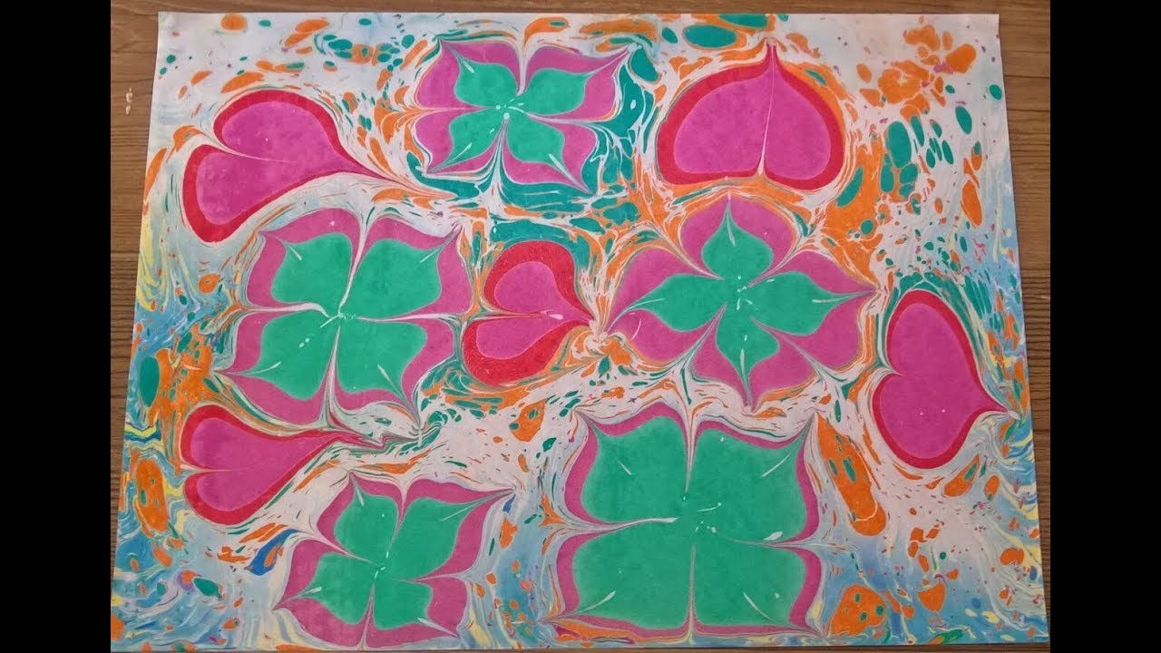

Муниципальное казенное дошкольное образовательное учреждение

«Детский сад № 27»

Мастер-класс для родителей и педагогов

«Искусство Эбру — рисование на воде»

Рассказенкова О. Н.

**Цель:** Познакомить педагогов и родителейс нетрадиционной техникой рисования *«Эбру»*.

**Задачи:**

1. Показать педагогам и родителям основной способ рисования красками на воде- мраморирование, с элементами цветочного декора.

2. Упражнять в изготовлении творческих работ в технике «Эбру»

Назначение мастер-класса: рисование в технике Эбру – интересное и увлекательное занятие. Заниматься этим творческим делом можно не только в детском саду, но и дома всей семьей. Созданные работы могут быть подарены в качестве подарка или оставлены дома, как дополнение к интерьеру.

Материалы: жидкость, лотки для жидкости, кисти, палочки, краски, салфетки сухие и влажные, бумага, краска акриловая.

**Ход мастер-класса:**

*(На фоне журчащей воды произносится текст)*

«Вода - это самое мягкое и самое слабое существо в мире,

но в преодолении твердого и крепкого она непобедима,

и на свете нет ей равного.»

Дао Дэ Дзин *("Книга о Пути и Силе")*

мудрец Лао-Цзы

Жизнь зародилась в воде… И красота вселенной тут же отразилась в ее звенящих струях. Вода – стихия своенравная и непостоянная. Любое нарушение ее покоя заставляет водный глянец меняться *(музыка закончилась)*

«Эбру» - это старейшее искусство рисования, удивительное волшебство фантазии на воде. Рисование на воде, такое древнее, что никто не знает, когда точно оно возникло, но мы точно знаем, что эта техника зародилась в Азии, получила развитие в Турции, а потом постепенно появилась в Европе.

В переводе «Эбру» - это *«облачный»*, *«волнообразный»*. Поэтому в Европе рисунки «Эбру» стали называть – *«турецкая бумага»* или *«мраморная бумага»*.

Всем вам известна поговорка: *«Вилами по воде писано»*, которая означает что-то мимолетное и ускользающее. Так как же нам из это мимолетного и ускользающего получить вот такие прекрасные рисунки?

Сегодня мы с вами научимся рисовать красками на воде, освоим способ мраморирования на воде с цветочным декором.

Для этого нам нужна основа. Получают загуститель из произрастающего в горных районах Пакистана, Ирана и Турции колючего растения Астралагус (гевен), который срезают в середине лета, а полученную смолу сушат на солнце. В итоге получают лепестковое китре, настояв который в течение двух недель, можно получить раствор нужной консистенции. Сегодня в продаже есть уже готовый, порошкообразный экстракт, который настаивается всего сутки. Наши соотечественники, осваивающие Эбру, рисование на воде, используют более распространенный у нас загуститель – агар-агар, получаемый из красных морских водорослей и широко используемый в косметической и пищевой промышленности. Для вас я приготовила памятки.

Еще для работы нужны акриловые краски, которые я разбавила водой до жидкого состояния и инструменты: палочки, салфетки сухие и влажные, бумага акварельная или ватман по размеру лотка.

Итак, начнем по порядку:

*(включается восточная музыка)*

Сначала создадим фон, фон нашего настроения. На кончик палочки набираем краску. Я возьму синий цвет. И слегка касаемся поверхности воды.

Вытираем палочку о салфетку. Берем следующий цвет. Я возьму белый. Мне хочется поставить эти точки по центру сверху вниз.

*(показ палочкой в воздухе)*

А теперь палочкой в воздухе повторите за мной волнообразные движения по вертикали, теперь волнообразные движения по горизонтали, а может быть вам хочется сделать движения по круговой спирали, а кому-то хочется внести хаос в ваше творение.

Плавно помедитируйте у себя на воде. Не думайте о результате, отпустите себя в личный полет фантазии, отдайтесь очарованию самого процесса!

А теперь давайте сделаем цветок. Я возьму красную и желтую краски. Тупым концом палочки нанесем красный цвет. Но красный цвет не очень интересен, поэтому поставим в центр желтую точку, а чтобы было еще интересней я в желтый цвет добавлю еще красный.

Теперь острым концом палочки проводим линии от края цветка к центру, у нас получаются лепестки.

Не бывает цветов без стебля. Возьмите зеленый цвет и поставьте несколько точек.

И снова острым концом проведите линию по этим точкам сверху вниз.

Мы создали мраморный рисунок, фон нашего настроения.

И вот в разговор вступает бумага. Возьмите лист и шершавой стороной аккуратно положите на воду на 4-5 секунд. Возьмите за края бумаги и плавно через край лотка перетащите ее, чтобы убрать лишнюю жидкость.

Рисунок сохнет от 30 минут до часа.

*(показ работ участников)*

*(Музыка заканчивается)*

Вывод: Что дает мне в работе использование нетрадиционных техник рисования, в данном случае техники Эбру?

Необычность рисования помогает развивать познавательную активность дошкольников, желание экспериментировать, а самое главное корректировать их психические процессы, потому что Эбру **–** это медитация, которая увлекает, завораживает, успокаивает, а для ребенка важен тот результат, который вызывает у него радость, изумление, удивление.

Поэтому я считаю, что для детей Эбру является прекрасным инструментом развития воображения, моторики, творчества.